中國文化大學教育部高教深耕計畫成果紀錄表

子計畫 | A4-1-1 培養創新創意
具體作法 | 華岡創客中心
主題 | 精品咖啡實務操作教學工作坊
內容  （活動內容簡述/執行成效） | 主辦單位：教資中心  活動日期：2021/11/2 1000-1200  活動地點：大慈館B1華岡創客中心  主 講 者：黃友勤老師  參與人數： 16 人（教師 人、學生 15 人、行政人員 1 人、校外 人）  內 容：  中國文化大學教學資源中心2021年11月2日於大慈館B1華岡創客中心辦理精品咖啡實務操作教學工作坊-不同咖啡產地的風味特性，本次邀請黃友勤老師來校為同學傳授精品咖啡手沖實務製作方法，讓同學從實際的手沖過程中去了解咖啡產業的經營。  執行成效：  咖啡產品在近年逐步擴張，成為國人喜好，每日一杯咖啡也是許多人的生活方式，在激烈競爭過程中，品質不斷進行升級。手沖精品咖啡也逐漸變成咖啡愛好者的一種主流。透過本次教學，同學先了解不同產地咖啡間的差異性，還有不同烘培程度在一樣的水溫條件、手沖方式、沖泡速度快慢等條件可以創造多大的差異性。
 | 活動照片電子檔名稱  (請用英數檔名) | 活動照片內容說明(每張20字內)
 | 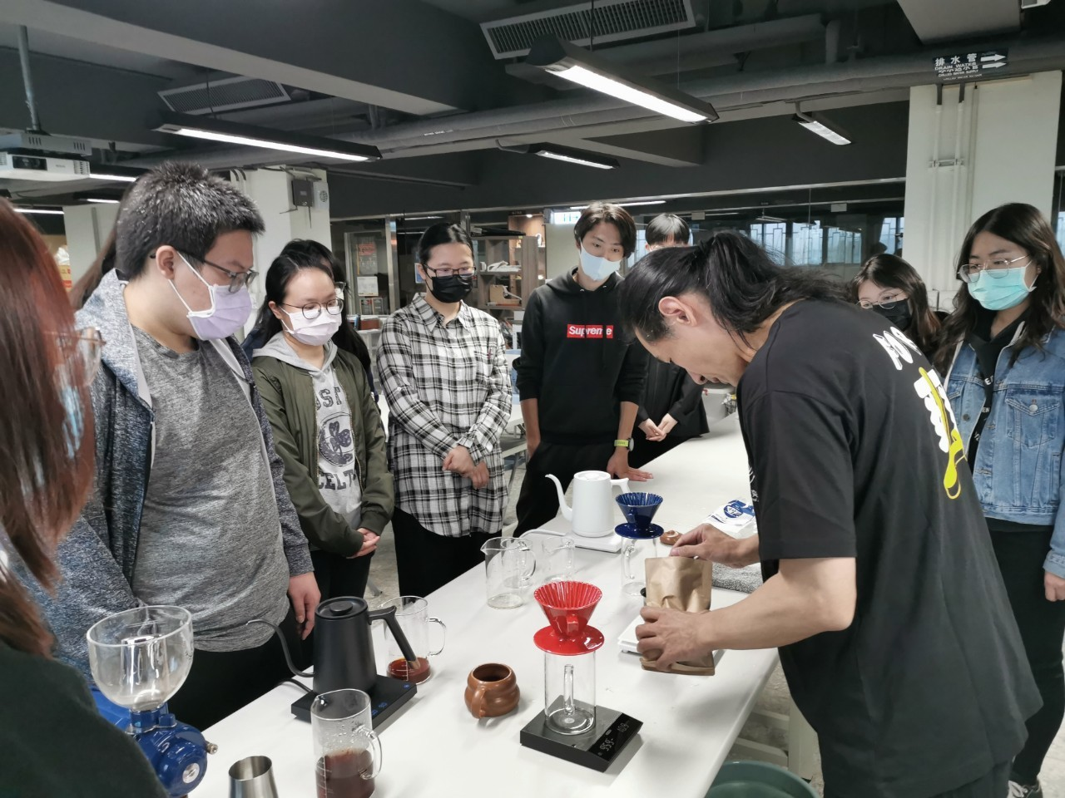 | 手沖萃取手法介紹
 | 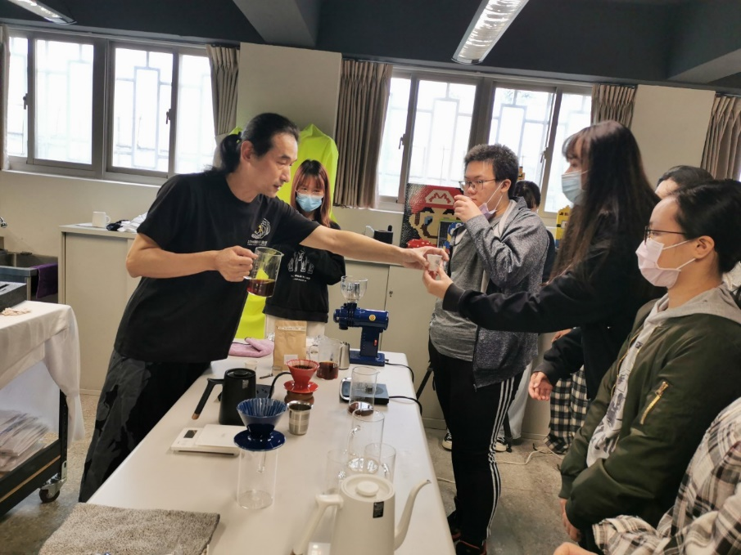 | 產地咖啡試飲
 | 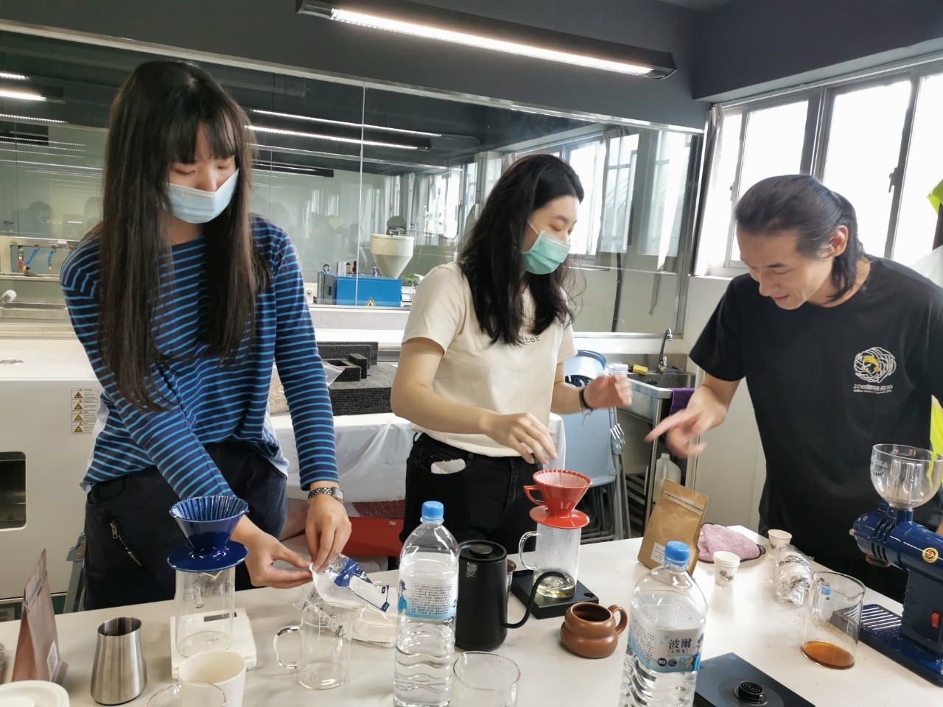 | 老師進行手沖方法指導

